📊 REPORTE DE ANÁLISIS DE CÉLULAS CERVICALES
Sistema SiPakMed-AI v3.0

Información del Reporte
Fecha y Hora | 16/07/2026 13:57:14
Paciente | Juan Pérez García
ID de Paciente | PAC-2025-00123

1. Información de la Imagen
Nombre del Archivo | test_image.jpg
Dimensiones | 512x512
Formato | JPEG
Modo de Color | RGB

2. Imágenes Procesadas
Imagen Original | Imagen Mejorada (CLAHE)
 | 

3. Resultados de Predicción
Modelo | Clase Predicha | Confianza (%) | Tipo de Modelo
ResNet50_Classic | Células Superficiales | 0.92 | Clásico
DenseNet121_Classic | Células Superficiales | 0.88 | Clásico
InceptionV3_Classic | Células Superficiales | 0.95 | Clásico
Hybrid_Ensemble_v1 | Células Superficiales | 0.96 | Híbrido
Hybrid_MultiScale_v1 | Células Superficiales | 0.94 | Híbrido

Resumen del Análisis
Total de Modelos | 5
Confianza Promedio | 0.93%
Clase con Mayor Consenso | Células Superficiales
Votos para la Clase Principal | 5 de 5

Distribución de Probabilidades
- ResNet50_Classic: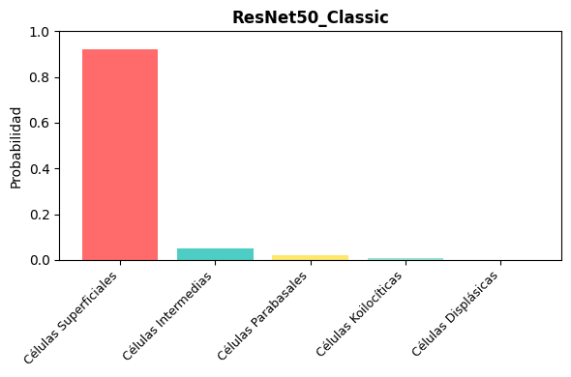
- DenseNet121_Classic: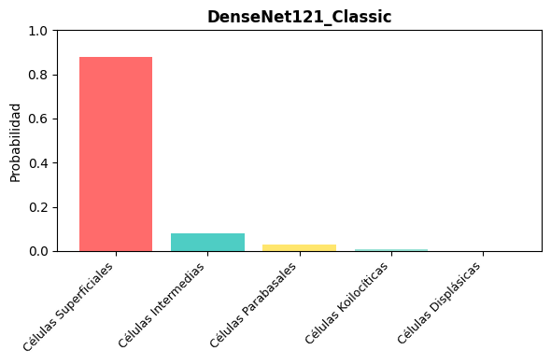
- InceptionV3_Classic: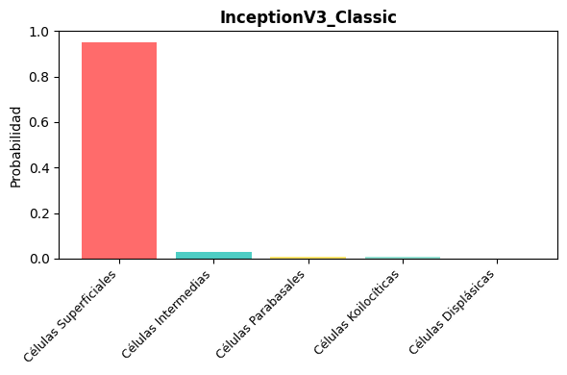
- Hybrid_Ensemble_v1: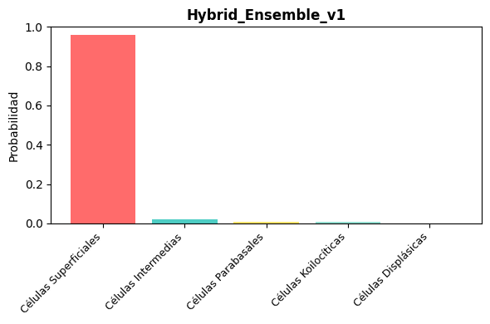
- Hybrid_MultiScale_v1: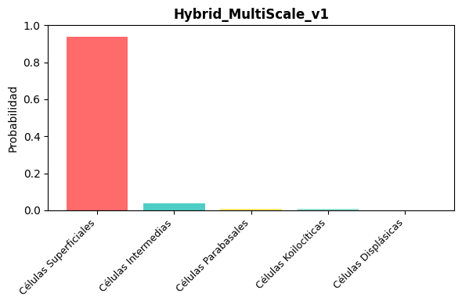

Consenso entre Modelos
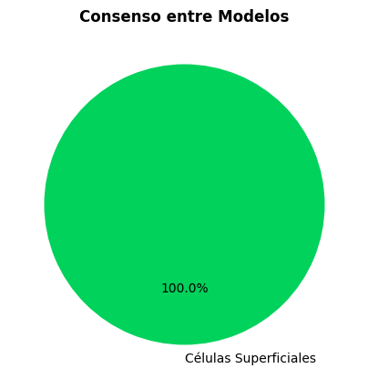

4. Información del Sistema
Modelos Disponibles | 5 (3 clásicos + 2 híbridos)
Precisión del Sistema | 84-93%
Clases de Células | 5
Modo de Procesamiento | CPU/GPU (Auto-detect)

⚠️ IMPORTANTE: Este reporte fue generado automáticamente por el Sistema SiPakMed-AI. No debe ser utilizado como diagnóstico definitivo. Consulte con un profesional médico especializado para interpretación clínica.

